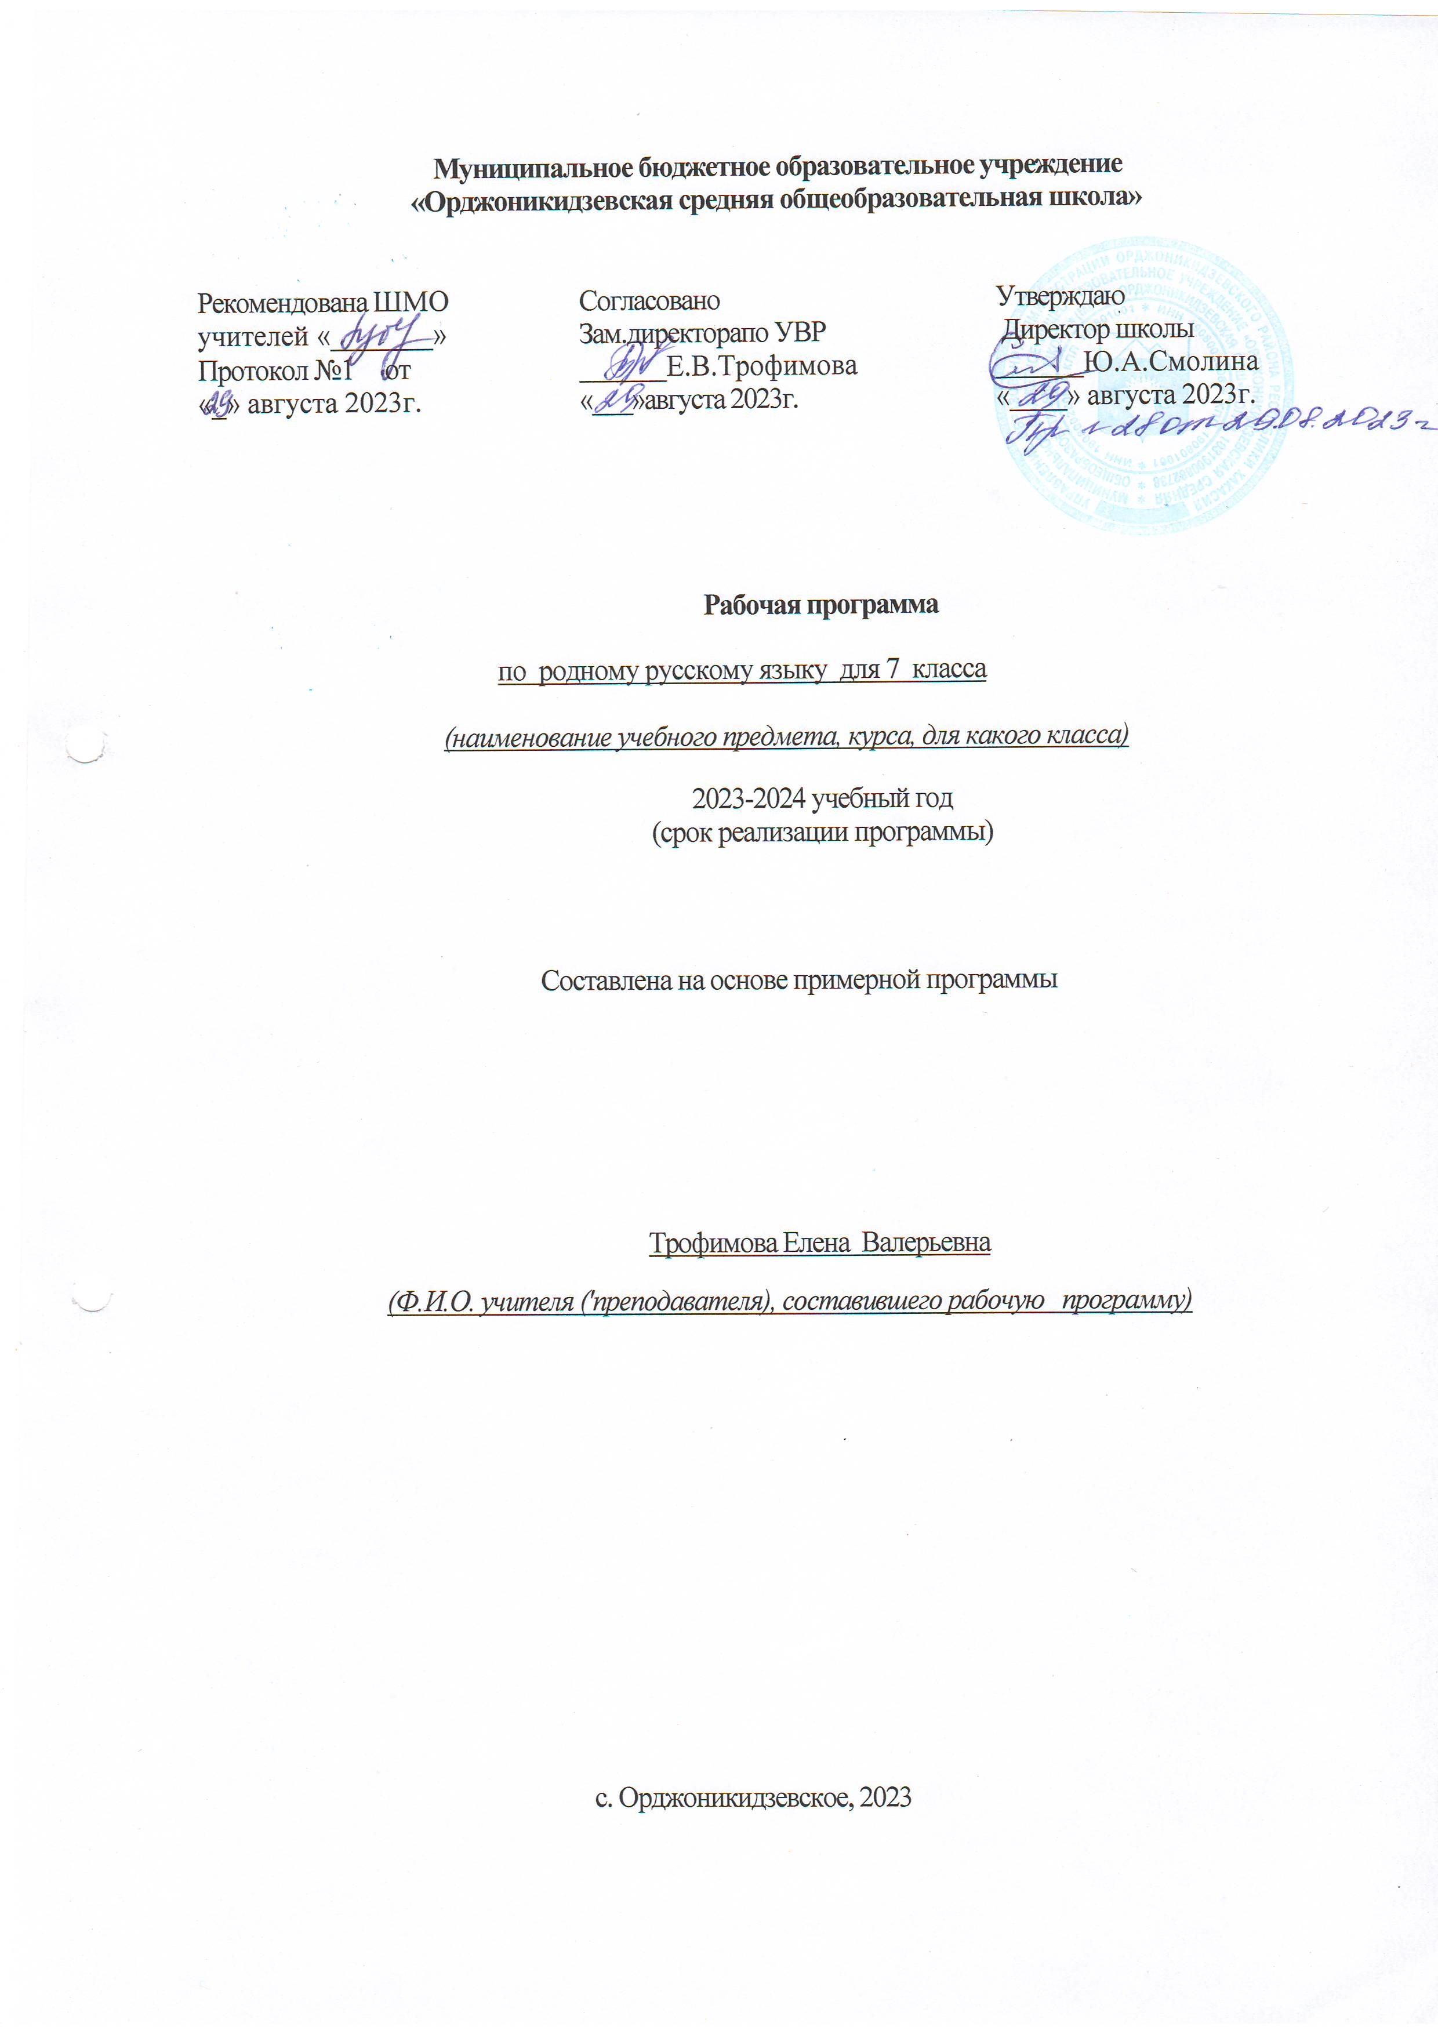

Пояснительная записка

Данная рабочая программа по русскому родному языку составлена для 7 класса, разработана на основании следующих требований:
Федерального государственного образовательного стандарта основного общего образования (утвержден приказом Министерства образования и науки Российской Федерации от 17.12.2010 г. № 1897 «Об утверждении федерального государственного образовательного стандарта основного общего образования» (с изменениями);
Закона Российской Федерации от 25 октября 1991 г. № 1807-1 «О языках народов Российской Федерации» (в редакции Федерального закона № 185-ФЗ);
Основной образовательной программы основного общего образования МБОУ «Орджоникидзевская СОШ»
Учебного плана МБОУ «Орджоникидзевская СОШ» на 2022-2023 учебный год
Цели и задачи предмета «Русский родной язык»
Целями и задачами изучения родного языка (русского) в основной школе являются:
воспитание гражданина и патриота; формирование представления о русском языке как духовной, нравственной и культурной ценности народа; осознание национального своеобразия русского языка; формирование познавательного интереса, любви, уважительного отношения к русскому языку, а через него – к родной культуре; воспитание ответственного отношения к сохранению и развитию родного языка, формирование волонтёрской позиции в отношении популяризации родного языка; воспитание уважительного отношения к культурам и языкам народов России; овладение культурой межнационального общения;
совершенствование коммуникативных умений и культуры речи, обеспечивающих свободное владение русским литературным языком в разных сферах и ситуациях его использования; обогащение словарного запаса и грамматического строя речи учащихся; развитие готовности и способности к речевому взаимодействию и взаимопониманию, потребности к речевому самосовершенствованию;
углубление и при необходимости расширение знаний о таких явлениях и категориях современного русского литературного языка, которые обеспечивают его нормативное, уместное, этичное использование в различных сферах и ситуациях общения; о стилистических ресурсах русского языка; об основных нормах русского литературного языка; о национальной специфике русского языка и языковых единицах, прежде всего о лексике и фразеологии с национально-культурной семантикой; о русском речевом этикете;
совершенствование умений опознавать, анализировать, классифицировать языковые факты, оценивать их с точки зрения нормативности, соответствия ситуации и сфере общения; умений работать с текстом, осуществлять информационный поиск, извлекать и преобразовывать необходимую информацию;
развитие проектного и исследовательского мышления, приобретение практического опыта исследовательской работы по русскому языку, воспитание самостоятельности в приобретении знаний.
Важнейшими задачами курса являются приобщение обучающихся к фактам русской языковой истории в связи с историей русского народа, формирование преставлений школьников о сходстве и различиях русского и других языков в контексте богатства и своеобразия языков, национальных традиций и культур народов России и мира; расширение представлений о русской языковой картине мира, о национальном языке как базе общезначимых нравственно-интеллектуальных ценностей, поведенческих стереотипов и т.п., что способствует воспитанию патриотического чувства, гражданственности, национального самосознания и уважения к языкам и культурам других народов нашей страны и мира.

Общая характеристика учебного предмета «Русский родной язык»
Русский язык – государственный язык Российской Федерации, средство межнационального общения и консолидации народов России, основа формирования гражданской идентичности в поликультурном обществе.
Русский язык является родным языком русского народа, основой его духовной культуры. Он формирует и объединяет нацию, связывает поколения, обеспечивает преемственность и постоянное обновление национальной культуры. Изучение русского языка и владение им – могучее средство приобщения к духовному богатству русской культуры и литературы, основной канал социализации личности, приобщения её к культурно-историческому опыту человечества.
Родной язык, выполняя свои базовые функции общения и выражения мысли, обеспечивает межличностное и социальное взаимодействие людей, участвует в формировании сознания, самосознания и мировоззрения личности, является важнейшим средством хранения и передачи информации, культурных традиций и истории народа, говорящего на нём. Высокий уровень владения родным языком определяет способность аналитически мыслить, успешность в овладении способами интеллектуальной деятельности, умениями убедительно выражать свои мысли и точно понимать мысли других людей, извлекать и анализировать информацию из различных текстов, ориентироваться в ключевых проблемах современной жизни и в мире духовно-нравственных ценностей.
Как средство познания действительности русский родной язык обеспечивает развитие интеллектуальных и творческих способностей ребенка, развивает его абстрактное мышление, память и воображение, формирует навыки самостоятельной учебной деятельности, самообразования и самореализации личности.
Обучение русскому родному языку совершенствует нравственную и коммуникативную культуру ученика. Будучи формой хранения и усвоения различных знаний, русский язык неразрывно связан со всеми школьными предметами, имеет особый статус: является не только объектом изучения, но и средством обучения. Он влияет на качество усвоения всех других школьных предметов, а в дальнейшем способствует овладению будущей профессией.
Содержание курса «Родной язык (русский)» направлено на удовлетворение потребности обучающихся в изучении родного языка как инструмента познания национальной культуры и самореализации в ней. Учебный предмет «Родной язык (русский)» не ущемляет права тех обучающихся, кто изучает иные (не русский) родные языки. Поэтому учебное время, отведённое на изучение данной дисциплины, не может рассматриваться как время для углублённого изучения основного курса «Русский язык».
В содержании курса «Русский родной язык» предусматривается расширение сведений, имеющих отношение не к внутреннему системному устройству языка, а к вопросам реализации языковой системы в речи‚ внешней стороне существования языка: к многообразным связям русского языка с цивилизацией и культурой, государством и обществом. Программа учебного предмета отражает социокультурный контекст существования русского языка, в частности, те языковые аспекты, которые обнаруживают прямую, непосредственную культурно-историческую обусловленность.
Важнейшими задачами курса являются приобщение обучающихся к фактам русской языковой истории в связи с историей русского народа, формирование преставлений школьников о сходстве и различиях русского и других языков в контексте богатства и своеобразия языков, национальных традиций и культур народов России и мира; расширение представлений о русской языковой картине мира, о национальном языке как базе общезначимых нравственно-интеллектуальных ценностей, поведенческих стереотипов и т.п., что способствует воспитанию патриотического чувства, гражданственности, национального самосознания и уважения к языкам и культурам других народов нашей страны и мира.
Содержание курса направлено на формирование представлений о языке как живом, развивающемся явлении, о диалектическом противоречии подвижности и стабильности как одной из основных характеристик литературного языка, что способствует преодолению языкового нигилизма обучающихся, пониманию важнейших социокультурных функций языковой кодификации.
Программой предусматривается расширение и углубление межпредметного взаимодействия в обучении русскому родному языку не только в филологических образовательных областях, но и во всём комплексе изучаемых дисциплин естественнонаучного и гуманитарного циклов.
Место учебного предмета в учебном плане «Русский родной язык»
Федеральный базисный учебный план для образовательных учреждений Российской Федерации предусматривает обязательное изучение родного языка (русского) на базовом уровне среднего общего образования на ступени 7 класса в объеме 17 часов, 0,5 часа в неделю.

Планируемые результаты изучения предмета «Русский родной язык»

Планируемые предметные результаты
Обучающийся научится:
- взаимодействовать с окружающими людьми в ситуациях формального и неформального межличностного и межкультурного общения;
- понимать определяющую роль языка в развитии интеллектуальных и творческих способностей личности в процессе образования и самообразования;
- использовать коммуникативно-эстетические возможности родного языка;
- проводить различные виды анализа слова (фонетического, морфемного, словообразовательного, лексического, морфологического), синтаксического анализа словосочетания и предложения, а также многоаспектного анализа текста;
- использовать в речевой практике при создании устных и письменных высказываний стилистические ресурсы лексики и фразеологии родного языка, основные нормы родного языка (орфоэпические, лексические, грамматические, орфографические, пунктуационные), нормы речевого этикета и стремиться к речевому самосовершенствованию;
- осознавать значимость чтения и изучения родной литературы для своего дальнейшего развития; испытывать потребность в систематическом чтении как средстве познания мира и себя в этом мире, гармонизации отношений человека и общества, многоаспектного диалога;
- воспринимать родную литературу как одну из основных национально-культурных ценностей народа, как особого способа познания жизни;
- осознавать коммуникативно-эстетические возможности родного языка на основе изучения выдающихся произведений культуры своего народа, российской и мировой культуры;
Обучающийся получит возможность научиться:
- систематизировать научные знания о родном языке; осознавать взаимосвязь его уровней и единиц;
- использовать активный и потенциальный словарный запас, использовать в речи грамматические средства для свободного выражения мыслей и чувств на родном языке адекватно ситуации и стилю общения;
- ответственности за языковую культуру как общечеловеческую ценность.
- аргументировать свое мнение и оформлять его словесно в устных и письменных высказываниях разных жанров, создавать развернутые высказывания аналитического и интерпретирующего характера, участвовать в обсуждении прочитанного, сознательно планировать свое досуговое чтение;
- понимать литературные художественные произведения, отражающие разные этнокультурные традиции;
- владеть процедурами смыслового и эстетического анализа текста на основе понимания принципиальных отличий литературного художественного текста от научного, делового, публицистического и т.п., уметь воспринимать, анализировать, критически оценивать и интерпретировать прочитанное, осознавать художественную картину жизни, отраженную в литературном произведении, на уровне не только эмоционального восприятия, но и интеллектуального осмысления.

Метапредметные результаты
Обучающийся научится:
коммуникативные УУД:
- излагать письменно свою мысль с соблюдением норм оформления текста по заданным образцам;
- начинать, поддерживать и заканчивать диалог в соответствии с заданными нормами речи, темой обсуждения и целью общения;
- следовать заданной процедуре группового обсуждения;
- фиксировать итоговый продукт (результат) коммуникации;
познавательные УУД:
- из представленной учителем информации выбирать ту, которая необходима для решения поставленной задачи;
- искать ответы на вопросы, сформулированные учителем в одном источнике, предоставленном учителем;
- самостоятельно формулировать вопросы, ответы на которые необходимо получить;
- пользоваться справочником, энциклопедией, СМИ; ориентироваться в книге по содержанию, а на сайте по ссылкам;
- оценивать найденную информацию согласно критериям, предложенным учителем;
- воспринимать основное содержание фактической/оценочной информации в результате прочтения специально составленного текста, монологе, диалоге, дискуссии (группа), определяя основную мысль;
- воспринимать требуемое содержание фактической/оценочной информации в монологе, диалоге, дискуссии (группа), извлекая необходимую фактическую информацию, определяя причинно-следственные связи;
- излагать полученную информацию по заданным вопросам;
- проверять достоверность информации по способу, предложенному учителем;
- находить вывод и аргументы в предложенном источнике информации;
- делать вывод на основе полученной информации и приводить несколько аргументов или данных для его подтверждения;
- составление алгоритмов;
- использовать предложенный алгоритм действий;
- использовать предложенные ресурсы, для выполнения алгоритма действий;
- составлять целое из частей;
- самостоятельно достраивать целое с восполнением недостающих компонентов;
регулятивные УУД:
-ставить учебные задачи с помощью учителя;
- использовать план учителя для решения поставленной задачи или достижения цели;
- осуществлять пошаговый и итоговый контроль с помощью учителя;
- оценивать свое задание по следующим параметрам: легко выполнять, возникли сложности при выполнении; ориентироваться в структуре учебника, анализировать условные обозначения.
Обучающийся получит возможность научиться:
- соблюдать нормы публичной речи и регламент в заданной ситуации;
- готовить план выступления на основе заданных целей, целевой аудитории и жанра выступления;
- самостоятельно договариваться о правилах и вопросах для обсуждения в соответствии с задачей, поставленной перед группой;
- пользоваться справочником, энциклопедией, СМИ; ориентироваться в книге по содержанию, а на сайте по ссылкам;
- оценивать найденную информацию согласно критериям, предложенным учителем;
-ориентироваться на возможное разнообразие способов решения учебной задачи;
- первоначальному умению смыслового восприятия текста;
- проводить аналогии между изучаемым материалом и собственным опытом.

Личностные результаты
У обучающегося будут сформированы:
- понимание русского языка как одной из основных национально-культурных ценностей русского народа; определяющей роли родного языка в развитии интеллектуальных, творческих способностей и моральных качеств личности; его значения в процессе получения школьного образования;
- осознание эстетической ценности русского языка; уважительное отношение к родному языку, гордость за него; потребность сохранить чистоту русского языка как явления национальной культуры; стремление к речевому самосовершенствованию;
- достаточный объём словарного запаса и усвоенных грамматических средств для свободного выражения мыслей и чувств в процессе речевого общения; способность к самооценке на основе наблюдения за собственной речью.

Обучающийся получит возможность для формирования:
- гражданской идентичности: патриотизма, уважения к Отечеству, прошлое и настоящее многонационального народа России; осознание своей этнической принадлежности, знание истории, языка, культуры своего народа, своего края, основ культурного наследия народов России и человечества; усвоение гуманистических, демократических и традиционных ценностей многонационального российского общества; воспитание чувства ответственности и долга перед Родиной;
- осознанного выбора и построения дальнейшей индивидуальной траектории образования на базе ориентировки в мире профессий и профессиональных предпочтений, с учётом устойчивых познавательных интересов, а также на основе формирования уважительного отношения к труду, развития опыта участия в социально значимом труде;
- целостного мировоззрения, соответствующего современному уровню развития науки и общественной практики, учитывающего социальное, культурное, языковое, духовное многообразие современного мира;
- освоения социальных норм, правил поведения, ролей и форм социальной жизни в группах и сообществах, включая взрослые и социальные сообщества;
- развития морального сознания и компетентности в решении моральных проблем на основе личностного выбора, формирование нравственных чувств и нравственного поведения, осознанного и ответственного отношения к собственным поступкам;
- коммуникативной компетентности в общении и сотрудничестве со сверстниками, детьми старшего и младшего возраста, взрослыми в процессе образовательной, общественно полезной, учебно-исследовательской, творческой и других видов деятельности;
- ценности здорового и безопасного образа жизни; усвоения правил индивидуального и коллективного безопасного поведения в чрезвычайных ситуациях, угрожающих жизни и здоровью людей, правил поведения на транспорте и на дорогах;
- основ экологической культуры, соответствующей современному уровню экологического мышления, развитие опыта экологически ориентированной рефлексивно-оценочной и практической деятельности в жизненных ситуациях;
- эстетического сознания через освоение художественного наследия народов России и мира, творческой деятельности эстетического характера.

Содержание учебного предмета «Русский родной язык»

Язык и культура (6 ч.)
Русский язык как развивающееся явление. Связь исторического развития языка с историей общества. Факторы, влияющие на развитие языка: социально-политические события и изменения в обществе, развитие науки и техники, влияние других языков. Устаревшие слова как живые свидетели истории. Историзмы как слова, обозначающие предметы и явления предшествующих эпох, вышедшие из употребления по причине ухода из общественной жизни обозначенных ими предметов и явлений, в том числе национально-бытовых реалий. Архаизмы как слова, имеющие в современном русском языке синонимы. Группы лексических единиц по степени устарелости. Перераспределение пластов лексики между активным и пассивным запасом слов. Актуализация устаревшей лексики в новом речевой контексте (губернатор, диакон, ваучер, агитационный пункт, большевик, колхоз и т.п.).
Лексические заимствования последних десятилетий. Употребление иноязычных слов как проблема культуры речи.
Культура речи (6 ч.)
Основные орфоэпические нормы современного русского литературного языка. Нормы ударения в полных причастиях‚ кратких формах страдательных причастий прошедшего времени‚ деепричастиях‚ наречиях. Нормы постановки ударения в словоформах с непроизводными предлогами (на дом‚ на гору).
Основные лексические нормы современного русского литературного языка. Паронимы и точность речи. Смысловые различия, характер лексической сочетаемости, способы управления, функционально-стилевая окраска и употребление паронимов в речи. Типичные речевые ошибки‚ связанные с употреблением паронимов в речи.
Основные грамматические нормы современного русского литературного языка. Типичные ошибки грамматические ошибки в речи. Глаголы 1 лица единственного числа настоящего и будущего времени (в том числе способы выражения формы 1 лица настоящего и будущего времени глаголов очутиться, победить, убедить, учредить, утвердить)‚ формы глаголов совершенного и несовершенного вида‚ формы глаголов в повелительном наклонении. Нормы употребления в речи однокоренных слов типа висящий – висячий, горящий – горячий.
Варианты грамматической нормы: литературные и разговорные падежные формы причастий‚ деепричастий‚ наречий. Отражение вариантов грамматической нормы в словарях и справочниках. Литературный и разговорный варианты грамматической норм(махаешь – машешь; обусловливать, сосредоточивать, уполномочивать, оспаривать, удостаивать, облагораживать).
Речевой этикет
Русская этикетная речевая манера общения: умеренная громкость речи‚ средний темп речи‚ сдержанная артикуляция‚ эмоциональность речи‚ ровная интонация. Запрет на употребление грубых слов, выражений, фраз. Исключение категоричности в разговоре. Невербальный (несловесный) этикет общения. Этикет использования изобразительных жестов. Замещающие и сопровождающие жесты.
Речь. Речевая деятельность. Текст (5 ч.)
Язык и речь. Виды речевой деятельности
Традиции русского речевого общения. Коммуникативные стратегии и тактики устного общения: убеждение, комплимент, уговаривание, похвала, самопрезентация и др., сохранение инициативы в диалоге, уклонение от инициативы, завершение диалога и др.
Текст как единица языка и речи
Текст, основные признаки текста: смысловая цельность, информативность, связность. Виды абзацев. Основные типы текстовых структур: индуктивные, дедуктивные, рамочные (дедуктивно-индуктивные), стержневые (индуктивно-дедуктивные) структуры. Заголовки текстов, их типы. Информативная функция заголовков. Тексты аргументативного типа: рассуждение, доказательство, объяснение.
Функциональные разновидности языка
Разговорная речь. Беседа. Спор, виды споров. Правила поведения в споре, как управлять собой и собеседником. Корректные и некорректные приёмы ведения спора.
Публицистический стиль. Путевые записки. Текст рекламного объявления, его языковые и структурные особенности.
Язык художественной литературы. Фактуальная и подтекстная информация в текстах художественного стиля речи. Сильные позиции в художественных текстах. Притча.

Учебно-тематический план

Содержание | Часов в рабочей программе | Количество уроков  развития речи | Количество уроков контроля
Язык и культура | 6 | - | -
Культура речи | 6 | - | -
Речь. Речевая деятельность. Текст | 5 | - | -
Итого в рабочей программе: | 17 часов

Календарно - тематическое планирование
(17 ч.)
№ | Наименование разделов и тем | Дата проведения |  | Примечание
 |  | планируемая | фактическая
Язык и культура (6 ч.)
1 | Русский язык как развивающееся явление.
2 | Связь исторического развития языка с историей общества.
3 | Факторы, влияющие на развитие языка.
4 | Устаревшие слова как живые свидетели истории.
5 | Актуализация устаревшей лексики в новом речевом контексте
6 | Лексические заимствования последних десятилетий.
Культура речи (6 ч.)
7 | Русская орфоэпия. Нормы ударения в причастиях, деепричастиях, наречиях.
8 | Основные лексические нормы. Паронимы и точность речи.
9 | Грамматические нормы современного русского литературного языка.
10 | Грамматические ошибки в образовании формы глагола, причастий, деепричастий, наречий.
11 | Речевой этикет. Русская этикетная речевая манера общения.
12 | Невербальный (несловесный) этикет общения.
Речь. Речевая деятельность. Текст (5 ч.)
13 | Язык и речь. Традиции русского речевого общения.
14 | Основные признаки текста: смысловая цельность, информативность, связность.
15 | Функциональные разновидности языка. Разговорная речь. Беседа. Спор
16 | Публицистический стиль. Путевые записки.
17 | Язык художественной литературы. Притча

